RENDEMEN FINIR KUPAS, KARAKTERISTIK LIMBAH PRODUKSI DAN POTENSI VALORISASI BIOMASSA PADA INDUSTRI KAYU LAPIS TROPIS

Isna Yuniar Wardhani*, Feriansyah, Agus Nur Fahmi
Fakultas Kehutanan dan Lingkungan Tropis, Universitas Mulawarman, Jl. Penajam No. 1 Samarinda, 75123
e-mail: isnahamid1963.iyw@gmail
Artikel diterima : …………... Revisi diterima : .................... 2026.
ABSTRACT
Efficient raw-material conversion and biomass valorization are essential for improving the sustainability of tropical plywood manufacturing. This study analyzed rotary-veneer recovery from three dipterocarp timbers—red meranti (Shorea spp.), keruing (Dipterocarpus sp.), and tengkawang (Shorea stenoptera)—and identified the characteristics and potential uses of residues generated at PT SLJ Global Tbk., Samarinda, East Kalimantan. Seven logs were observed during log cutting, block preparation, debarking, and conventional spindle-lathe peeling. Log, block, continuous veneer, clipped veneer, and round-up veneer volumes were measured using an input-output approach. Recovery was summarized descriptively and compared among timber groups using one-way analysis of variance. The mean total veneer recovery was 64.08% for red meranti, 77.21% for keruing, and 62.85% for tengkawang. Although keruing showed the highest mean recovery, the differences among timber groups were not statistically significant (F = 0.447; p = 0.668), mainly because of the limited number of logs and high within-group variation. Residues comprised broken log slabs, bark, sawdust, round-up veneer, torn veneer, and log cores. Their forms and quality indicate opportunities for cascading utilization as core veneer, blockboard or packaging components, particle- and fiber-based panels, pellets, biochar, activated carbon, tannin-based products, and boiler fuel. Improved log sorting, peeling-center accuracy, knife and nose-bar control, and systematic residue segregation are recommended to increase recovery and support a wood-based circular bioeconomy.

Keywords: biomass valorization; circular bioeconomy; dipterocarp timber; plywood industry; rotary veneer; wood residues
ABSTRAK
Efisiensi konversi bahan baku dan valorisasi biomassa merupakan aspek penting dalam meningkatkan keberlanjutan industri kayu lapis tropis. Penelitian ini menganalisis rendemen finir kupas dari tiga jenis kayu dipterokarpa, yaitu meranti merah (Shorea spp.), keruing (Dipterocarpus sp.), dan tengkawang (Shorea stenoptera), serta mengidentifikasi karakteristik dan peluang pemanfaatan limbah yang dihasilkan di PT SLJ Global Tbk., Samarinda, Kalimantan Timur. Pengamatan dilakukan terhadap tujuh log sejak tahap pemotongan log, pembuatan dolok, pengulitan, hingga pengupasan dengan mesin rotary lathe konvensional bercakram. Volume log, dolok, finir kontinu, finir potong, dan poli-poli diukur menggunakan pendekatan input-output. Data rendemen dianalisis secara deskriptif dan dibandingkan antarjenis kayu menggunakan ANOVA satu arah. Rendemen total rata-rata masing-masing sebesar 64,08% untuk meranti merah, 77,21% untuk keruing, dan 62,85% untuk tengkawang. Meskipun keruing menunjukkan rendemen tertinggi, perbedaan antarjenis tidak nyata secara statistik (F = 0,447; p = 0,668), terutama karena jumlah sampel terbatas dan variasi antarlog yang tinggi. Limbah yang teridentifikasi meliputi lempengan log, kulit kayu, serbuk gergaji, poli-poli, finir sobek, dan empulur. Berdasarkan bentuk dan mutunya, limbah tersebut berpeluang dimanfaatkan secara bertingkat sebagai finir inti, komponen papan blok atau kemasan, bahan baku panel partikel dan serat, pelet, biochar, karbon aktif, produk berbasis tanin, serta bahan bakar boiler. Sortasi log, ketepatan penentuan titik pusat kupasan, pengendalian pisau dan nose bar, serta pemilahan limbah secara sistematis direkomendasikan untuk meningkatkan rendemen dan mendukung bioekonomi sirkular berbasis kayu.

Kata kunci: bioekonomi sirkular; finir kupas; industri kayu lapis; kayu dipterokarpa; limbah kayu; valorisasi biomassa

PENDAHULUAN
Industri kayu lapis merupakan salah satu sektor strategis dalam industri kehutanan karena mampu meningkatkan nilai tambah kayu bulat melalui konversi menjadi finir kupas (rotary veneer) dan berbagai produk panel berbasis kayu. Selain menghasilkan produk dengan nilai ekonomi tinggi, industri ini berkontribusi terhadap penyimpanan karbon pada produk kayu dan mendukung pemanfaatan sumber daya hutan secara lebih efisien dibandingkan penggunaan kayu bulat secara langsung. Efisiensi pemanfaatan bahan baku menjadi isu penting seiring meningkatnya tuntutan pengelolaan hutan lestari, keterbatasan pasokan kayu berkualitas, serta penerapan prinsip bioekonomi dan ekonomi sirkular dalam industri hasil hutan (Müller, et al, 2023). Industri kayu lapis khususnya industri yang berada di Kalimatan Timur masih memanfaatkan kayu hutan alam sebagai bahan utama pembuatan kayu lapis karena pemintaan pembeli. Kayu dari hutan alam khususnya dari famili dipterokarpa merupakan kayu yang tumbuh secara alami sehingga seringkali bentuk batangnya tidak sebaik bentuk batang kayu dari hutan tanaman. Bentuk batang merupakan satu faktor yang mempengaruhi rendemen dan limbah yang dihasilkan selama proses pembuatan finir kupas.
Menurut Madiope et all (2025) rendemen finir kupas merupakan indikator utama untuk mengevaluasi efisiensi konversi kayu bulat menjadi produk finir. Nilai rendemen dipengaruhi oleh berbagai faktor, antara lain jenis kayu, diameter log, bentuk batang, cacat internal, kadar air, serta parameter operasional mesin pengupas seperti tipe rotary lathe, ketebalan kupasan, dan ukuran log core. Log dengan bentuk silindris dan cacat minimal umumnya menghasilkan rendemen yang lebih tinggi dibandingkan log dengan bentuk tidak beraturan atau mengalami busuk hati. Penelitian terbaru juga menunjukkan bahwa kualitas bahan baku dan pengaturan proses pengupasan berpengaruh nyata terhadap mutu finir dan efisiensi pemanfaatan kayu pada industri kayu lapis.
Di samping menghasilkan finir sebagai produk utama, proses pengupasan log juga menghasilkan berbagai jenis limbah berupa kulit kayu, serbuk gergaji, lempengan log, rounds-up veneer, finir sobek, dan log core. Pada banyak industri, limbah tersebut masih dipandang sebagai kehilangan material, padahal memiliki potensi sebagai bahan baku papan komposit, bioenergi, biochar, maupun produk bernilai tambah lainnya. Pemanfaatan limbah secara optimal tidak hanya meningkatkan efisiensi bahan baku, tetapi juga mendukung penerapan konsep wood-based circular bioeconomy melalui pemanfaatan biomassa secara berulang dan pengurangan limbah produksi (Ali and Russel, 2025)
Berbagai penelitian sebelumnya lebih banyak berfokus pada pengaruh diameter log, jenis kayu, atau parameter mesin terhadap rendemen finir kupas, sedangkan kajian yang menghubungkan efisiensi rendemen dengan karakteristik limbah produksi pada industri kayu lapis tropis masih relatif terbatas, khususnya untuk jenis dari famili dipterocarpa yang merupakan bahan baku utama industri kayu lapis di Kalimatan. Informasi tersebut penting sebagai dasar dalam mengevaluasi efisiensi pemanfaatan bahan baku sekaligus mengidentifikasi peluang peningkatan nilai tambah melalui strategi valorisasi biomassa. Selain itu, pendekatan yang mengintegrasikan analisis rendemen dan limbah sejalan dengan arah pengembangan industri kehutanan berkelanjutan yang menekankan efisiensi material, pengurangan emisi karbon, dan optimalisasi penggunaan sumber daya hutan.
Penelitian ini bertujuan menganalisis rendemen finir kupas dari tiga jenis kayu dipterocarpa, yaitu meranti merah (Shorea spp.), keruing (Dipterocarpus sp.), dan tengkawang (Shorea stenoptera), serta mengidentifikasi karakteristik limbah yang dihasilkan selama proses pengupasan log pada PT. SLJ Global. Kebaruan penelitian ini terletak pada integrasi analisis rendemen finir dengan karakterisasi limbah produksi sebagai dasar evaluasi efisiensi pemanfaatan bahan baku dalam perspektif bioekonomi kehutanan. Hasil penelitian diharapkan memberikan informasi ilmiah bagi peningkatan efisiensi proses produksi, optimalisasi pemanfaatan biomassa, dan pengembangan industri kayu lapis tropis yang lebih berkelanjutan.

BAHAN DAN METODE

Lokasi dan Waktu Penelitian
Penelitian dilaksanakan di Divisi Rotary Peeling PT SLJ Global Tbk., Loa Janan Ilir, Kota Samarinda, Kalimantan Timur. Pengambilan data dilakukan selama empat bulan mengikuti jadwal produksi finir kupas dari tiga jenis kayu dipterocarpa, yaitu meranti merah (Shorea spp.), keruing (Dipterocarpus sp.) dan tengkawang (Shorea stenoptera).

Bahan dan Peralatan
Bahan penelitian berupa log dari tiga jenis kayu dipterocarpa yang diproses menjadi dolok (log block) pada unit rotary peeling. Peralatan yang digunakan meliputi pita ukur, kaliper diameter log, meteran, alat ukur panjang, kamera digital untuk dokumentasi limbah, serta lembar pencatatan data produksi. Pengukuran volume finir dilakukan berdasarkan dimensi finir gulungan (continuous veneer) dan finir potong (clipped veneer) sesuai prosedur produksi perusahaan. Perhitungan rendemen mengikuti pendekatan input–output yang umum digunakan pada evaluasi efisiensi industri finir.

Prosedur Penelitian
Penelitian diawali dengan seleksi log yang memenuhi persyaratan produksi berdasarkan jenis kayu, diameter, bentuk batang, dan kondisi cacat. Log kemudian dipotong menjadi dolok sesuai ukuran yang digunakan pada mesin rotary peeling. Sebelum pengupasan, setiap dolok dikuliti (debarking), dibersihkan, kemudian diukur panjang dan diameternya untuk menghitung volume awal (input volume).
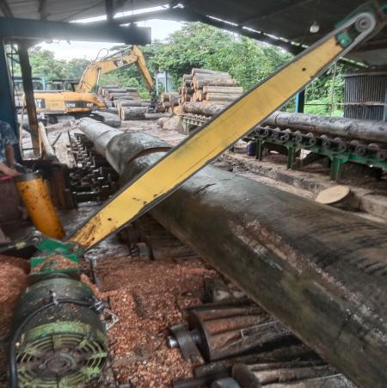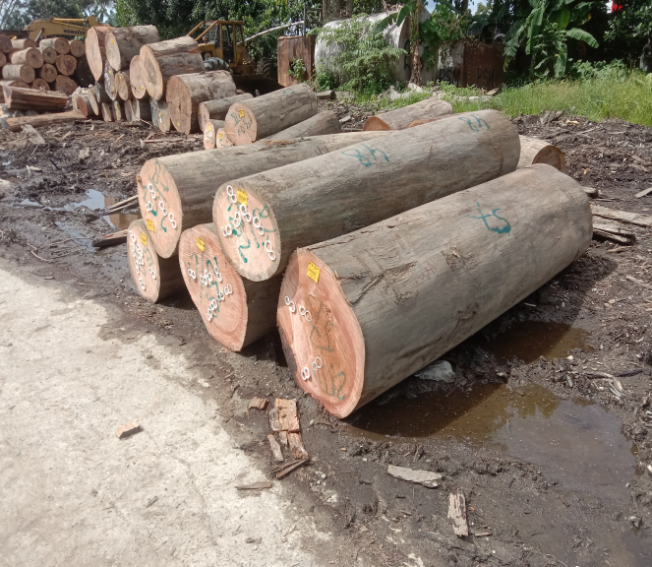
b

a

Gambar 1. Pemotongan log (a) dan dolok (b)
Pengupasan dilakukan menggunakan mesin rotary lathe konvensional Hasil pengupasan dikelompokkan menjadi dua jenis produk utama, yaitu finir kontinyu (continuous veneer) yang digunakan sebagai lapisan muka dan belakang kayu lapis, serta finir potong (clipped veneer atau rounds-up veneer) yang dimanfaatkan sebagai lapisan inti. Seluruh finir yang dihasilkan diukur volumenya sebagai volume keluaran (output volume).
Selama proses produksi dilakukan identifikasi dan dokumentasi seluruh limbah yang terbentuk mulai dari tahap pemotongan log hingga pengupasan finir. Jenis limbah yang diamati meliputi lempengan log pecah, kulit kayu, serbuk gergaji, poli-poli (rounds-up veneer), finir sobek dan empulur (log core). Pengelompokan limbah dilakukan berdasarkan tahapan proses produksi untuk memperoleh gambaran karakteristik limbah pada industri kayu lapis.

Perhitungan Rendemen
Volume dolok dihitung menggunakan persamaan volume silinder berdasarkan diameter rata-rata dan panjang dolok. Volume finir dihitung berdasarkan dimensi aktual finir yang dihasilkan. Rendemen finir dihitung menggunakan persamaan:
Vo
R = x. 100%
Vi
dengan:
R = rendemen finir (%)
Vi = volume dolok (m³)
Vo = volume finir yang dihasilkan (m³)
Perhitungan dilakukan secara terpisah untuk finir muka/belakang, finir inti, dan rendemen total masing-masing jenis kayu. Pendekatan ini banyak digunakan dalam penelitian evaluasi efisiensi rotary peeling karena mampu menggambarkan tingkat pemanfaatan bahan baku secara kuantitatif (Bouaphavong, 2022).

Analisis Data
Data dianalisis menggunakan pendekatan deskriptif kuantitatif. Nilai volume input, volume output, dan rendemen dihitung untuk setiap log kemudian dirata-ratakan berdasarkan jenis kayu. Selain nilai rata-rata, dihitung pula simpangan baku (standard deviation, SD) dan koefisien variasi (coefficient of variation, CV) untuk menggambarkan variasi rendemen antar log.
Perbedaan rendemen antar jenis kayu dianalisis menggunakan analisis ragam (ANOVA). Apabila hasil ANOVA menunjukkan perbedaan yang nyata (α = 0,05), maka dilanjutkan dengan uji pembandingan berganda Tukey HSD untuk mengidentifikasi pasangan perlakuan yang berbeda nyata. Seluruh analisis statistik dapat dilakukan menggunakan perangkat lunak SPSS. Hasil analisis disajikan dalam bentuk tabel dan grafik sehingga memudahkan interpretasi perbedaan efisiensi produksi antar jenis kayu.
HASIL DAN PEMBAHASAN
1. Rendemen Finir Kupas
Log yang dipilih untuk dikupas terdiri dari 3 log kayu meranti merah (Shorea spp), dengan diameter pangkal masing-masing 67 cm, 85 cm dan 87 cm, 2 log keruing (Dipterocarpus sp) berdiameter 107cm dan 75 cm serta 2 log tengkawang (Shorea stenoptera) berdiameter 91 cm dan 83 cm. Log yang diproses mempunyai panjang antara 10,3-24,4 m, sedangkan panjang dolok adalah 255 cm untuk finir muka/belakang (long grain) dan 130 cm untuk finir inti (short grain). Jumlah dolok yang dihasilkan untuk tiap log tergantung dari panjang, bentuk dan kualitas log.
Dari 3 log meranti merah didapat 14 dolok 255 cm dan 6 dolok 130 cm, sedangkan dari 2 log keruing didapat 6 dolok 255 cm dan 4 dolok 130 cm, sserta 2 log tengkawang didapat 9 dolok 255 cm, 2 dolok 320 dan 3 dolok 130 cm. Volume log (input) dan output dalam bentuk dolok dari tiap log ditampilkan pada Tabel 1.
Tabel 1. Volume Log, Dolok dan Rendemen
 |  | Volume (m³) |  | Rendemen (%)
No | Jenis kayu | Log | Dolok
1 | Meranti merah | 5,505 | 5,319 |  | 96,62
2 | Meranti merah | 9,950 | 7,888 |  | 79,27
3 | Meranti merah | 4,673 | 4,446 |  | 95,14
 | Rata-rata | 9,595 | 8,659 |  | 90,34
4 | Keruing | 4,562 | 4,361 |  | 90,25
5 | Keruing | 12,886 | 12,432 |  | 95,59
 | Rata-rata | 4,473 | 4,357 |  | 92,92
6 | Tengkawang | 5,505 | 5,319 |  | 96,48
7 | Tengkawang | 9,950 | 7,888 |  | 97,40
 | Rata-rata | 4,673 | 4,446 |  | 96,94

Rendemen log rata-rata 90,34 – 96,94% karena kondisi log lurus dan tidak busuk pada bontosnya. Besarnya rendemen dolok yang dihasilkan tergantung beberapa faktor seperti bentuk log. Log yang melengkung tidak diproses menjadi dolok karena rendemen kupasan finir akan rendah. Faktor lain adalah log yang pecah atau busuk bagian dalamnya yang dikenal dengan busuk hati. Jika dolok busuk bagian tengahnya maka cakram mesin pengupas tidak dapat mengcengkeram dolok tersebut (Wardhani dkk, 2008) sehingga dolok tidak dapat dikupas. Pembagian log menjadi dolok merupakan hal yang penting dalam industri finir kupas. Kehilangan hingga 10% juga disebabkan panjang log yang tidak memenuhi ukuran sehingga tidak dapat dikupas menjadi finir.
Dolok pada Tabel 1 merupakan input dari proses pengupasan finir dengan output berupa finir. Luaran (output) yang dihasilkan dari proses pengupasan dolok antara lain finir kontinyu (endless veneer) yang merupakan output utama untuk lapisan muka/belakang, finir yang dipotong (clipped veneer) yang digunakan untuk lapisan inti dan poli-poli (rounds up) yang didapat dari pengupasan awal terutama pada log yang tidak silindris.
Finir kontinyu yang dihasilkan dari proses pengupasan, akan digulung dalam penggulung finir yang disebut bobbin. Perhitungan rendemen finir kontinyu dilakukan dengan mengukur diameter gulungan finir sebelum dikeringkan. Perhitungan rendemen untuk finir potong dan poli-poli dengan cara mengukur dimensi panjang, lebar dan tinggi tumpukan finir. Gambar 2 menyajikan finir kontinyu dalam bobbin serta finir muka potong dan poli-poli yang ditumpuk.
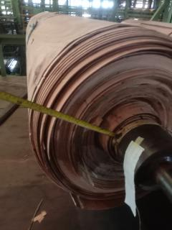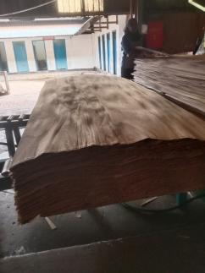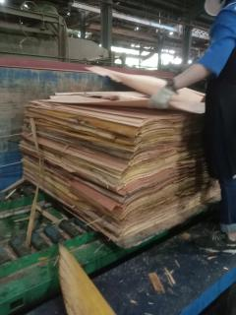
b

c

a

Gambar 2. Finir kontinyu yang digulung di bobbin (a), finir muka yang dipotong (b) dan poli-poli (c)

Rendemen finir ditentukan oleh beberapa seperti kualitas dolok, bentuk kayu apakah silindris atau tidak, diameter dolok, cacat-cacat seperti mata kayu, busuk hati dan sebagainya serta ukuran diameter cakram untuk mesin pengupas yang masih menggunakan cakram. Mesin pengupas di PT SLJ Global Tbk yang diteliti masih menggunakan cakram dan menghasilkan log sisa (log core) dengan diameter yang cukup besar.
Rendemen finir kontinyu dan finir potong termasuk poli-poli, ditampilkan pada Gambar 3 berikut ini.

Gambar 3. Grafik rendemen finir kupas dari tujuh log

Gambar 3 menunjukkan bahwa rendemen finir kontinyu lebih rendah dari rendemen finir potong dan poli-poli. Hal ini disebabkan persyaratan finir muka/belakang lebih tinggi dari finir inti. Hasil penelitian Novitasari dkk (2020) menunjukkan bahwa total rendemen finir kupas kayu keruing berkisar antara 69,87-72,97%, tergantung dari metode penentuan titik pusat mesin pengupas. Finir kontinyu merupakan bahan baku untuk lapisan muka atau belakang dari kayu lapis yang diproduksi. Finir untuk lapisan muka kayu lapis menuntut persyaratan mutu yang tinggi karena mutu kayu lapis ditentukan oleh kondisi lapisan permukaan kayu lapis tersebut, seperti yang tercantum dalam SNI ISO 2426-1 (2008). Berdasarkan persentase rendemen diatas perbedaan nilai rendemen dipengaruhi oleh kualitas log dan cacat pada log. Kayu yang tidak terlalu bulat akan menghasilkan rendemen finir kontinyu yang rendah karena banyak dihasilkan poli-poli.
Berdasarkan rendemen total rata-rata setiap jenis kayu (Gambar 3), keruing memberikan rendemen tertinggi yaitu 77,61%, diikuti meranti merah sebesar 64,08%, sedangkan tengkawang menghasilkan rendemen rata-rata 62,85%. Hasil analisis ragam (ANOVA satu arah) menunjukkan bahwa perbedaan tersebut tidak signifikan secara statistik (F = 0,447; p = 0,668). Tidak signifikannya perbedaan tersebut disebabkan jumlah sampel yang masih terbatas (tiga log meranti merah, dua log keruing, dan dua log tengkawang), sehingga keragaman di dalam masing-masing kelompok relatif lebih besar dibandingkan perbedaan antar kelompok.
Secara deskriptif, keruing tetap menunjukkan kecenderungan menghasilkan rendemen lebih tinggi dibandingkan dua jenis lainnya. Kondisi tersebut berkaitan dengan diameter log yang relatif lebih besar dan bentuk batang yang lebih silindris sehingga kehilangan bahan baku akibat pembentukan log core menjadi lebih kecil. Selain itu, kayu keruing umumnya memiliki struktur batang yang lebih kompak sehingga proses pengupasan berlangsung lebih stabil dan menghasilkan lembaran finir yang lebih utuh.
Hasil penelitian ini sejalan dengan temuan Madiope et al. (2025) yang menyatakan bahwa diameter log, bentuk batang, dan parameter mesin rotary lathe merupakan faktor dominan yang menentukan rendemen finir. Demikian pula, Syafii dan Novari (2021) melaporkan bahwa kualitas bahan baku memberikan kontribusi lebih besar terhadap variasi rendemen dibandingkan perbedaan spesies ketika kondisi proses produksi relatif sama.
Dari sudut pandang industri, pengendalian mutu bahan baku sebelum pengupasan menjadi langkah penting untuk mengurangi variasi rendemen. Seleksi log berdasarkan diameter minimum, bentuk batang, dan tingkat cacat diperkirakan mampu meningkatkan efisiensi pemanfaatan bahan baku serta menurunkan volume limbah yang dihasilkan.
Selain kualitas bahan baku, parameter operasional mesin rotary lathe juga berpengaruh terhadap rendemen akhir. Ketajaman pisau kupas, tekanan nose bar, kecepatan putaran spindle, suhu pengukusan (steaming), serta diameter penghentian pengupasan (minimum log core diameter) menentukan kualitas lembaran finir yang dihasilkan. Pisau yang tumpul atau tekanan nose bar yang tidak sesuai dapat menyebabkan retak permukaan (lathe checks), pecah finir, dan ketidakseragaman ketebalan finir sehingga meningkatkan jumlah finir yang ditolak. Penggunaan teknologi spindle-less rotary lathe terbukti mampu memperkecil diameter log core dan meningkatkan rendemen hingga beberapa persen dibandingkan mesin rotary konvensional (Syafii dan Novari, 2021). Oleh karena itu, peningkatan efisiensi industri tidak hanya dilakukan melalui pemilihan bahan baku, tetapi juga melalui optimasi parameter pengupasan dan pemeliharaan mesin secara berkala.

2. Jenis limbah yang dihasilkan dalam proses pembuatan finir kupas
Jenis limbah yang dihasilkan pada proses pembuatan finir kupas tergantung dari tahapan prosesnya. Proses pembuatan finir berawal dari log di log-yard hingga finir siap dikeringkan dan siap diproses dalam pembuatan kayu lapis (Anonim, 2008). Jenis limbah yang terjadi di PT SLJ Global Tbk antara lain sisa potongan log berupa lempengan yang pecah atau busuk, serbuk gergaji pada log cutting, kulit kayu, limbah yang dihasilkan dari mesin pengupas (rotary lathe) yaitu potongan finir kecil-kecil yang disebut poli-poli (rounds up), potongan finir tidak beraturan, potongan finir panjang dan limbah empulur (log core). Berikut foto dari identifikasi limbah dari log yard hingga finir siap diproses ditampilkan pada Gambar 4 berikut.

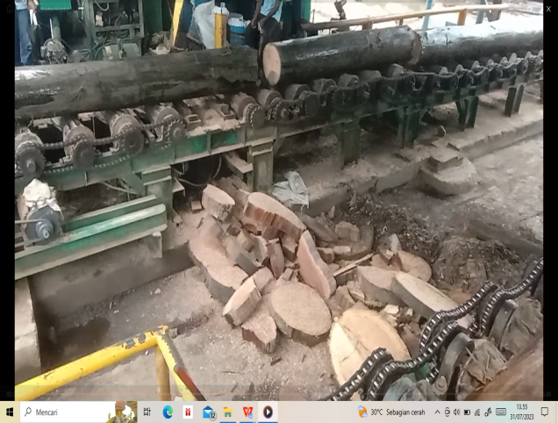
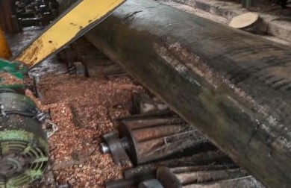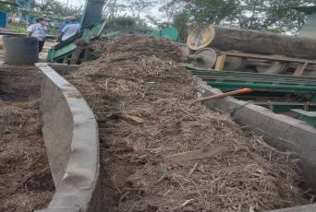
c

b

a

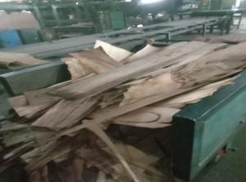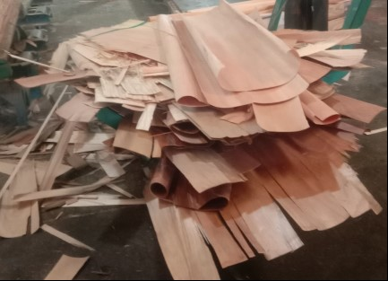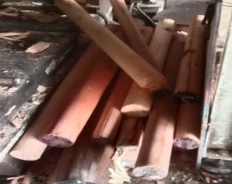
f

e

d

Gambar 4. Jenis limbah pada pengupasan log: a. lempengan log; b. serbuk gergaji; c. kulit kayu; d. poli-poli (rounds up); e. finir sobek; f. empulur (log core)

Dalam perspektif bioekonomi kehutanan, limbah industri kayu lapis tidak lagi dipandang sebagai produk samping yang tidak bernilai, melainkan sebagai sumber biomassa yang dapat dimanfaatkan kembali melalui konsep wood-based circular bioeconomy. Pendekatan ini menekankan pemanfaatan biomassa secara bertingkat (cascade utilization), yaitu mengoptimalkan penggunaan kayu untuk menghasilkan produk dengan nilai ekonomi tertinggi sebelum residunya dimanfaatkan menjadi produk sekunder dan akhirnya sebagai sumber energi. Limbah berupa log core dapat dimanfaatkan sebagai bahan baku kayu gergajian kecil, laminated veneer lumber (LVL), papan blok, atau komponen furnitur. Serbuk gergaji dan finir cacat dapat digunakan sebagai bahan baku papan partikel, papan serat, pelet biomassa, biochar, karbon aktif, maupun bahan baku industri biokimia. Sementara itu, kulit kayu diketahui mengandung senyawa ekstraktif, tanin, dan lignin yang berpotensi dimanfaatkan sebagai perekat alami, antioksidan, maupun bahan baku biorefineri (Ali and Russell, 2025).
Implementasi strategi pemanfaatan limbah tersebut memberikan manfaat ekonomi sekaligus lingkungan. Dari aspek ekonomi, peningkatan nilai tambah residu kayu mampu meningkatkan efisiensi penggunaan bahan baku dan mengurangi biaya pembuangan limbah. Dari aspek lingkungan, pemanfaatan biomassa secara optimal dapat memperpanjang siklus penyimpanan karbon dalam produk kayu, mengurangi emisi gas rumah kaca, serta menekan kebutuhan bahan baku primer dari hutan alam. Müller et al. (2023) menunjukkan bahwa peningkatan efisiensi pemanfaatan kayu pada industri kayu lapis berkontribusi terhadap penurunan jejak karbon (carbon footprint) produk kayu melalui peningkatan proporsi karbon yang tersimpan dalam produk akhir.

3. Peluang pemanfaatan limbah industri pengupasan finir
Setiap jenis limbah yang dihasilkan selama proses produksi finir kupas memiliki karakteristik fisik dan kimia yang berbeda. Oleh karena itu, strategi pemanfaatannya perlu disesuaikan dengan bentuk, ukuran, kebersihan, kadar air, dan mutu material. Pemanfaatan limbah sebaiknya mengikuti prinsip cascade utilization, yaitu mendahulukan penggunaan material untuk produk bernilai tambah tinggi, kemudian produk komposit, bahan kimia berbasis hayati, dan terakhir sebagai sumber energi.
Tabel 2. Karakteristik dan peluang pemanfaatan limbah dari proses produksi finir
Jenis limbah | Karakteristik utama | Peluang pemanfaatan | Produk potensial | Nilai tambah dan manfaat | Rujukan
Kulit kayu (bark) | Memiliki bentuk tidak beraturan, kadar air relatif tinggi, kadar abu lebih tinggi daripada kayu, mengandung lignin, tanin, polifenol, dan senyawa ekstraktif.. | Sebagai bahan bakar padat, bahan baku biochar, karbon aktif, kompos, mulsa, ekstrak tanin, perekat alami, bahan antioksidan, adsorben, dan bahan baku biorefineri. | Briket, pelet biomassa, biochar, karbon aktif, kompos, mulsa, ekstrak tanin, perekat berbasis tanin, bahan pengawet alami, dan bahan kimia berbasis hayati. | Mengurangi limbah padat, menggantikan sebagian bahan bakar fosil, menghasilkan adsorben dan bahan kimia bernilai tambah, serta memanfaatkan kandungan ekstraktif kulit kayu. | FAO (1990); Feng et al. (2013); Pizzi (2016); Ali dan Russell (2025).
Serbuk gergaji (sawdust) | Ukuran partikel kecil, mudah dikeringkan dan dipadatkan, mudah tercecer, dan berisiko terbakar | Bahan biokomposit, briket, pelet biomassa, biochar, karbon aktif, media tanam, kompos dan substrat fermentasi. | Papan partikel, MDF, briket, pelet, biochar, karbon aktif, WPC, media tumbuh jamur, dan bahan baku gula fermentasi. | Mudah dikumpulkan dan diolah, dapat menggantikan partikel kayu primer, meningkatkan efisiensi energi internal pabrik, dan berpotensi menjadi bahan baku produk komposit. | Bowyer et al. (2007); Ayrilmis et al. (2009); Sgarbossa et al. (2014); FAO (1990).
Sisa empulur atau log core | Berbentuk silinder, memiliki dimensi relatif seragam, berupa kayu solid, diameter dan panjangnya bergantung pada jenis mesin serta batas penghentian pengupasan. | Pemanfaatan langsung sebagai produk kayu solid, komponen inti produk laminasi, bahan furnitur, bahan kemasan, bahan baku papan blok, atau dikonversi menjadi partikel dan energi. | Komponen furnitur, dowel, kayu bubut, inti blockboard, komponen finger-joint, kemasan kayu, arang, dan serpih kayu. | Memiliki peluang nilai tambah paling tinggi karena masih berbentuk kayu solid. Pemanfaatan sebagai komponen kayu lebih disarankan daripada langsung dibakar. | Baldwin (1995); Syafii dan Novari (2021); Madiope et al. (2025).
Finir sobek (torn finir) | Berupa lembaran finir yang mengalami robek, pecah, berlubang, retak, atau tidak memenuhi ukuran dan mutu untuk lapisan muka. Sebagian material masih memiliki bagian utuh yang dapat dipotong kembali. | Digunakan sebagai finir inti, bahan tambalan, finir sambung, LVL, papan komposit, kerajinan, atau dicacah menjadi veneer strand. | Lapisan inti kayu lapis, LVL mutu nonstruktural, panel dekoratif, kemasan ringan, kerajinan, dan bahan baku papan partikel. | Mempertahankan bentuk lembaran sehingga nilai material lebih tinggi dibandingkan apabila langsung dicacah. Pemanfaatan sebagai inti panel dapat mengurangi kebutuhan veneer utuh. | Baldwin (1995); Bowyer et al. (2007); Madiope et al. (2025).
Finir pembulatan awal (round-up veneer) | Dihasilkan saat log dibulatkan pada awal pengupasan. Bentuknya tidak kontinu, lebar dan ketebalannya tidak seragam, serta dapat mengandung kulit, bagian tidak rata, kayu gubal, dan cacat permukaan. | Digunakan sebagai lapisan inti kayu lapis, bahan penyambungan finir, panel laminasi, papan untai, papan partikel, WPC, serpih untuk pulp, biochar, atau bahan bakar biomassa. | Finir inti, finir sambung, papan untai, papan partikel, WPC, pulp, serpih kayu, briket, pelet, dan biochar. | Umumnya merupakan salah satu komponen limbah terbesar sehingga pemanfaatannya dapat memberikan pengaruh besar terhadap peningkatan efisiensi bahan baku dan penurunan volume limbah. | Syafii dan Novari (2021); Madiope et al. (2025); FAO (1990).
Berdasarkan bentuk dan mutu materialnya, log core memiliki peluang pemanfaatan dengan nilai tambah tertinggi karena masih berbentuk kayu solid dan memiliki dimensi yang memungkinkan untuk diolah menjadi komponen furnitur, kayu bubut, dowel, inti papan blok, atau produk sambungan. Penggunaan sebagai bahan bakar menjadi pilihan terakhir apabila material mengalami cacat berat atau tidak memenuhi persyaratan produk. Di PT SLJ Global Tbk, log core diproses menjadi kayu gergajian yang digunakan sebagai bahan kemasan (packing) kayu lapis yang akan dipasarkan. Limbah serbuk atau potongan-potongan kecil lainnya dimanfaatkan sebagai bahan baku boiler untuk keperluan pabrik.
Penerapan pemanfaatan limbah dapat dilakukan melalui tiga tingkatan. Tingkat pertama adalah pemanfaatan internal pabrik, misalnya penggunaan veneer cacat sebagai lapisan inti, log core sebagai komponen kayu, dan serbuk sebagai bahan bakar boiler. Tingkat kedua adalah pengolahan menjadi produk sekunder seperti papan partikel, briket, pelet, biochar, papan blok, dan komposit kayu–plastik. Tingkat ketiga adalah pengembangan produk berteknologi lebih tinggi, seperti ekstrak tanin, perekat berbasis hayati, karbon aktif, bahan kimia platform, dan produk biorefineri.
Keputusan pemanfaatan perlu mempertimbangkan kontinuitas volume limbah, biaya pengumpulan, kadar air, kandungan kontaminan, kebutuhan investasi, jarak ke pengguna, nilai pasar produk, dan standar mutu. Industri dengan jumlah limbah terbatas dapat bekerja sama dengan usaha papan komposit, produsen pelet, pengolah biochar, atau kelompok usaha kerajinan. Industri dengan pasokan limbah besar dan stabil dapat mempertimbangkan pembangunan unit pengolahan terintegrasi.
KESIMPULAN DAN SARAN
Kesimpulan
Rendemen total finir kupas menunjukkan variasi antarlog dan antarjenis kayu, dengan nilai rata-rata 64,08% pada meranti merah, 77,21% pada keruing, dan 62,85% pada tengkawang. Secara deskriptif, keruing menghasilkan rendemen tertinggi; namun, ANOVA satu arah menunjukkan bahwa perbedaan rendemen antarjenis kayu tidak nyata (F = 0,447; p = 0,668). Variasi kualitas log—terutama diameter, kesilindrisan, kelurusan, cacat internal, dan ketepatan pemusatan dolok—lebih dominan daripada pengaruh jenis kayu. Proses produksi finir kupas menghasilkan limbah berupa lempengan log, kulit kayu, serbuk gergaji, poli-poli (round-up veneer), finir sobek, dan empulur (log core). Setiap residu memiliki peluang valorisasi yang berbeda. Log core dan bagian finir yang masih utuh memiliki prioritas tertinggi untuk penggunaan material, sedangkan serbuk, kulit kayu, dan potongan berukuran kecil dapat dikembangkan menjadi panel komposit, bahan bakar padat, biochar, karbon aktif, atau bahan kimia berbasis hayati. Integrasi peningkatan rendemen dengan pemilahan serta pemanfaatan residu secara bertingkat dapat memperbaiki efisiensi bahan baku dan mendukung penerapan bioekonomi sirkular pada industri kayu lapis tropis.
Saran
Industri disarankan menerapkan sortasi log berdasarkan diameter, bentuk, dan tingkat cacat; meningkatkan ketepatan penentuan titik pusat dolok; serta mengendalikan ketajaman pisau, tekanan nose bar, dan diameter akhir log core. Limbah perlu ditimbang atau diukur volumenya secara terpisah pada setiap tahapan produksi agar neraca massa dan potensi ekonominya dapat dihitung dengan lebih akurat. Penelitian lanjutan perlu menggunakan jumlah log yang lebih besar dan seimbang untuk setiap jenis kayu, mencatat parameter mesin dan karakteristik log secara rinci, serta menguji mutu teknis, kelayakan ekonomi, dan dampak lingkungan dari produk hasil valorisasi.
UCAPAN TERIMA KASIH
Penghargaan dan ucapan terima kasih kami sampaikan kepada pihak Manajemen PT SLJ Global Tbk, khususnya Divisi Produksi, khususnya Bapak Zulfikar yang telah memberi ijin untuk kami dapat melakukan penelitian ini.
DAFTAR PUSTAKA

Alfian, A., Lusyiani, L., & Sari, N. M. (2019). Rendemen finir pada mesin rotary berdasarkan kelompok jenis kayu pada industri kayu lapis di PT Surya Satrya Timur. Jurnal Sylva Scienteae, 2(4), 612–620. https://doi.org/10.20527/jss.v2i4.1842
Ali, A., & Russell, J. D. (2025). Accelerating the transition to wood-based circular bioeconomy: A literature review of current state, trends, opportunities, and priorities for future research. Current Forestry Reports, 11, Article 23. https://doi.org/10.1007/s40725-025-00255-7
Ayrilmis, N., Buyuksari, U., & Avci, E. (2009). Utilization of waste tire rubber in the manufacturing of particleboard. Materials and Manufacturing Processes, 24(6), 688–692.
Badan Standardisasi Nasional. (2008). SNI ISO 2426-1:2008: Kayu lapis—Klasifikasi berdasarkan penampilan permukaan—Bagian 1: Umum.
Baldwin, R. F. (1995). Plywood and veneer-based products: Manufacturing practices (3rd ed.). Miller Freeman.
Bouaphavong, D., Ozarska, B., & Belleville, B. (2022). Veneer recovery of plantation-grown teak using spindleless lathe technology. International Journal of Recent Scientific Research, 13(7). https://doi.org/10.24327/ijrsr.2022.1307.0358
Bowyer, J. L., Shmulsky, R., & Haygreen, J. G. (2007). Forest products and wood science: An introduction (5th ed.). Blackwell Publishing.
Food and Agriculture Organization of the United Nations. (1990). Energy conservation in the mechanical forest industries. FAO.
Feng, S., Cheng, S., Yuan, Z., Leitch, M., & Xu, C. (2013). Valorization of bark for chemicals and materials: A review. Renewable and Sustainable Energy Reviews, 26, 560–578. https://doi.org/10.1016/j.rser.2013.06.024
Madiope, S., van der Merwe, J. P., & Meincken, M. (2025). The effect of plantation-grown pine species selections and processing parameters on veneer recovery for plywood production. European Journal of Wood and Wood Products, 83, Article 168. https://doi.org/10.1007/s00107-025-02307-y
Müller, D. P., Szemkus, N., & Hiete, M. (2023). Carbon balance of plywood from a social reforestation program in Indonesia. Scientific Reports, 13, Article 13552. https://doi.org/10.1038/s41598-023-40580-0
Novitasari, N. Z., Abidin, Z., & Lusyiani, L. (2020). Rendemen pengolahan finir kayu keruing (Dipterocarpus spp.) pada kelas diameter dan mesin rotary berbeda di PT Korindo Ariabima Sari Pangkalan Bun. Jurnal Sylva Scienteae, 3(1). https://doi.org/10.20527/jss.v3i1.1956
Pizzi, A. (2016). Wood products and green chemistry. Annals of Forest Science, 73, 185–203. https://doi.org/10.1007/s13595-014-0448-3
Sgarbossa, A., Costa, C., Menesatti, P., Antonucci, F., Pallottino, F., Zanetti, M., Grigolato, S., & Cavalli, R. (2015). A multivariate SIMCA index as discriminant in wood pellet quality assessment. Renewable Energy, 76, 258–263. https://doi.org/10.1016/j.renene.2014.11.026
Syafii, S., & Novari, F. (2021). Study of veneer yield and amount of waste in veneer stripping with spindle-less type rotary lathe machine. Buletin Poltanesa, 22(1), 95–101. https://doi.org/10.51967/tanesa.v22i1.334
Yuniati, D., Nurrochmat, D. R., Pribadi, D. O., Djaenudin, R. D., Kuncahyo, B., Sayekti, A. L., Khotimah, H., & Wardhani, W. N. R. (2025). Proposing circular bioeconomy design strategy: A crucial step towards sustaining the wood furniture industry in Indonesia. Forest Policy and Economics, 181, Article 103666. https://doi.org/10.1016/j.forpol.2025.103666

